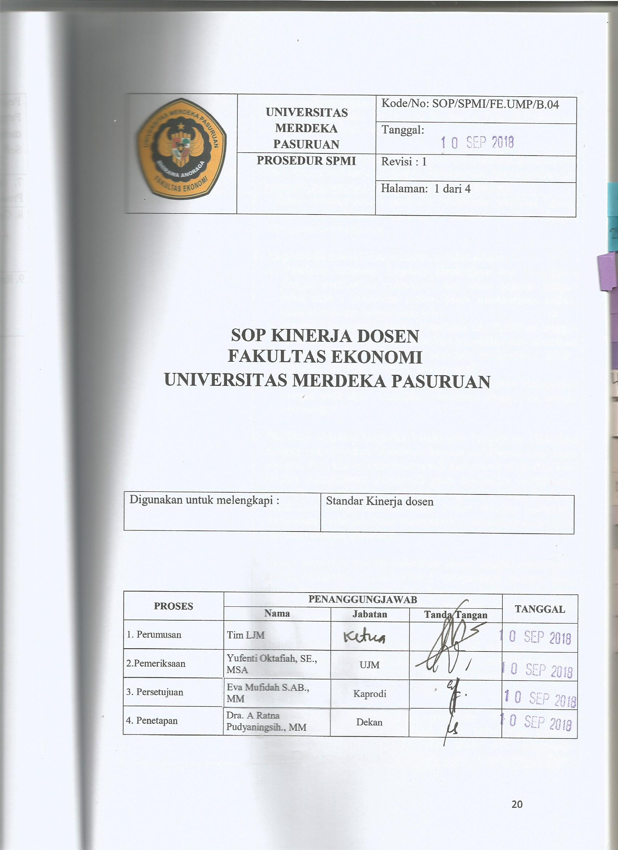

1. Tujuan Prosedur | Menjamin terselenggaranya kegiatan evaluasi terhadap kinerja Dosen dalam kegiatan Tri Dharma Perguruan Tiggi di lingkungan Universitas Merdeka Pasuruan
2. Luas Lingkup SoP  danPenggunaannya | Prosedur ini berlaku untuk semua Dosen ,Pembimbing Akademik dalam semua unit kerja akademik, Pelaksanaan Evaluasi Kinerja Dosen di lingkungan Universitas Merdeka Pasuruan
3. Standar | 1. Ketua Jurusan secara periodik melakukan evaluasi kinerja dosen (staf edukatif) minimal 1 semester sekali dengan menggunakan kuesioner.  2.Kegiatan Evaluasi Kinerja Dosen melalui tahapan :  a. Penilaian terhadap kegiatan Pendidikan dan Pengajaran dengan melibatkan mahasiswa dan rekan sejawat dengan tolak ukur : kehadiran dosen dalam memberikan kuliah, ketepatan dalam penyerahan nilai  b. Penilaian terhadap kegiatan Penelitian dan Publikasi dengan tolak ukur : keaktifan melakukan penelitian dan membuat jurnal publikasi (terakreditasi atau non terakreditasi, local , regional, nasional maupun internasional)  c. Penilaian terhadap kegiatan Pengabdian kepada Masyarakat dengan tolak ukur : keaktifan melakukan pengabdian kepadamasyarakat.  3. Penilaian terhadap Kegiatan Pendidikan Pengajaran dilakukan dengan menyebarkan kuesioner kepada mahasiswa dan rekan sejawat. Penyebaran kuesioner untuk mahasiswa dilakukan oleh Bagian Administrasi Akademik pada saat akhir perkuliahan, atau ujian tengah/akhir semester. Dengan Kuesioner Penilaian PendidikanPengajaran (Evaluasi Proses Belajar Mengajar).Sedangkan untuk penilaian rekansejawat dilakukan setiap akhir semester dengan kuesioner.  4. Untuk penilaian jumlah kehadiran dosen dalam memberikan kuliah, informasi diperoleh dari administrasi jurusan yang dilaporkan setiap bulan ke Bagian Akademik. Laporan mengenai kehadiran dosen ini tertuang dalam Formulir Penilaian Kehadiran Dosen.  5. Untuk Penilaian Ketepatan Penyerahan Nilai, data dan informasi diperoleh dari Bagian Akademik 2 minggu sejak ujian dimulai. Laporan mengenai penilaian Ketepatan Penyerahan Nilai ini tertuang dalam Formulir Penyerahan Nilai.  6.Penilaian terhadap kegiatan penelitian dilakukan denga menyebarkan boring pada setiap dosen untuk diisi aktivitas penelitiannya dan publikasi per tahun dan selanjutnya diserahkan ke administrasi jurusan untuk direkapitulasi dalam Laporan Prestasi.  7. Penilaian terhadap kegiatan pengabdian kepada masyarakat denganmenyebarkan borang pada setiap dosen untuk diisi aktivitas pengabdiankepada masyarakat per tahun dan selanjutnya diserahkan keadministrasi jurusan untuk direkapitulasi dalam Laporan PrestasiPengabdian Kepada Masyarakat Dosen.  8. Hasil penilaian kinerja dosenakan diolah dan dianalisis jurusanmelalui staf administrasi dengan metode analisissebagai berikut :IKAD (Indeks Kinerja Akademik Dosen) meliputi :  1. Pendidikan dan Pengajaran (PP)  a. Kuesioner evaluasi dosen dalam Proses BelajarMengajar  (PBM)  b. Kehadiran dosen dalam memberikan kuliah (KH)  c. Ketepatan penyerahan nilai semester (NS)  2. Penelitian (PN)  3. Pengabdian Kepada Masyarakat (PB)  Rumus:  IKAD= 1/3{(0,6 x PBM) + (0,3 x KH) + (0,1 X NS)} +  {1/3 PN) + 1/3PB )}  PBM = hasil dari kuesioner dengan skala 1 – 5  KH = kehadiran rata dosen dibagi 14 dikalikan 10,  KH rata-rata  KH = --------------- x 10  14  NS = ketepatan penyerahan nilai semester dengan ketentuan :  Penyerahan Nilai (hari) Nilai  Penyerahan Nilai (hari) Nilai  1 - 7 4  8 – 14 3  15 – 21 2  >21 1  PN = prestasi penelitian dengan skala 1 – 3  Jumlah Penelitian per tahun Skala  Tidak ada 1  1 2  >1 3  PB = prestasi pengabdian kepada masyarakat dengan skala 1 - 3  Jumlah Pengabdian kepada masyarakat per tahun Skala  Tidak ada 1  1 2  >1 3  Nilai IKAD disusun dalam buku RAPOR sebagai acuan untukmengevaluasi prestasi dosen pada semester berikutnya untukpemberian reward dan punishment  9. Ketua Jurusan akan menginformasikan secara formal hasil evaluasikinerja dosen terhadap dosen yang bersangkutan dalam bentuk rpatinternal , sebagai dasar untuk melakukan perbaikan kualitas kinerjadosen secara kontinu dan periodik.  10. Jika masih ada yang tingkat kinerjanya rendah, maka akan segeradilakukan perbaikan untuk peningkatan kinerja dosen pada periodeberikutnya.
4. Definisi Istilah | 1. Evaluasi Kinerja Dosen adalah kegiatan yang mengkaji kinerja dosen selama melaksanakan kegiatan Tri Dharma Perguruan Tinggi  2. Kuesioner adalah lembaran penilaian untuk mengevaluasi kinerja  dosen.  3. IKAD adalah Indeks Kinerja Akademik Dosen.
5. Prosedur | Di halaman lain
6. Kualifikasi Pejabat/  Petugas yang  menjalankan SoP | 1.Pembantu Dekan I /Program Studi  2. Bagian Administrasi Akademik  3. Para Dosen.
7. Bagan Alir Prosedur | Di halaman lain
8. Catatan
9. Referensi | 1.Undang-Undang Sisdiknas 2004  2.PP 19 tahun 2005  3.Buku Pedoman Akademik Unmer Pas  4.Renstra Unmer Pas  5.Renop Unmer Pas  6.Statuta Unmer Pas.

